BAB III
METODOLOGI PENELITIAN

3.1 Bahan dan Peralatan yang Digunakan
Peralatan yang Digunakan dalam pengimplemetnasian klasifikasi citra adalah sebagai berikut:
Tabel 3.1 Bahan dan Peralatan
Perangkat Keras | Intel(R) Core(TM)2 Duo CPU T6600 @ 2.20 GHz  2.20 GHz  RAM 4,00 GB
Perangkat Lunak | Linux Ubuntu 18  Visual Studio code  Android Studio

3.2 Jenis dan Sumber Data
Jenis data yang digunakan pada penelitian ini adalah citra daun dari tanaman toga yang dibatasi dengan 10 kelas tanaman toga, masing-masing kelas terdapat 30 citra yang berbeda untuk dilakukan training.

3.3 Metode Analisis data
Metode analisis data yang digunakan dalam penelitian ini adalah metode Convolutional Neural Network yang bertujuan untuk mengklasifikasikan citra daun dari tanaman toga.

3.4 Konsep Proses Sistem
Perancangan sistem pada penelitian ini ada 2 tahapan, yaitu perancangan server-side dan client-side, perancangan pada server adalah proses pelatihan untuk menghasilkan bobot yang kemudian bobot tersebut digunakan pada client-side untuk proses klasifikasi, pada penelitian ini client-side menggunakan perangkat mobile yaitu android seperti pada gambar 3.1.
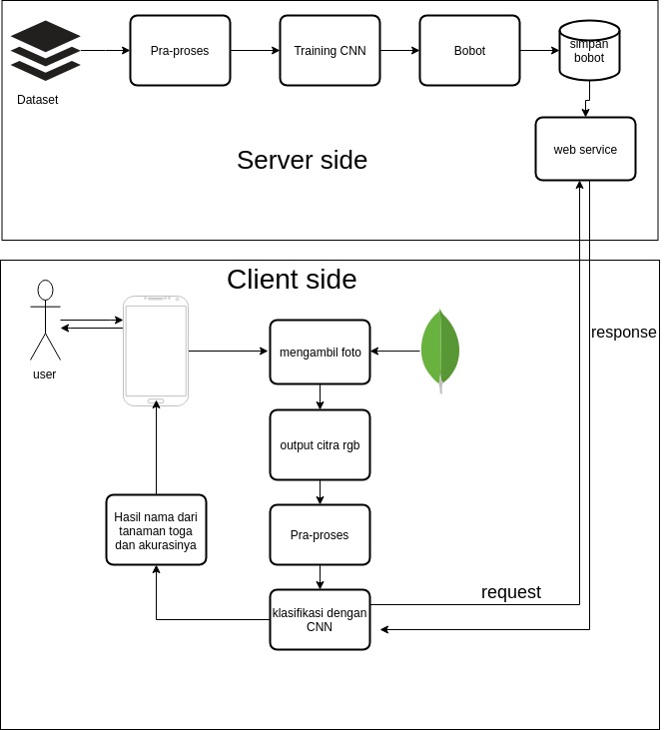
Gambar 3.1 Blok Diagram
Penjelasan gambar 3.1 menjelaskan alur keseluruhan dari aplikasi yang akan dibuat, pada proses server-side langkah pertama adalah menyiapkan dataset, setelah dataset siap digunakan maka tahap berikutnya adalah tahap pra-proses untuk menghasilkan citra yang sesuai untuk dilakukan proses klasifikasi, dengan melakukan training berulang-ulang akan menghasilkan bobot lebih akurat, setelah bobot didapatkan maka bobot disimpan dalam file dengan extensi json.
Pada proses client-side user mengambil foto menggunakan kamera android, setelah itu dilakukan pra-proses dan dilakukan klasifikasi dengan mengambil bobot yang sudah dilakukan training pada server, kemudian menghasilkan beberapa klasifikasi yang akan ditampilkan pada perangkat android sesuai dengan akurasinya.

3.5 Perancangan Sistem pada Server
perancangan sistem pada server dengan 4 tahapan yaitu digitasi, pra-pengolahan, perancangan CNN dan Interpretasi hasil, untuk flowchartnya seperti gambar 3.2
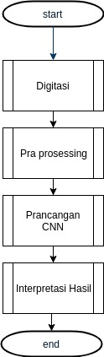

Gambar 3.2 Flowchart Utama

3.5.1 Rancangan Dataset
Penggunaan dataset pada metode CNN yaitu berupa data gambar. Model CNN akan berjalan dengan baik ketika menggunakan data train gambar yang banyak. Sehingga sebuah model dapat belajar mengenali gambar tersebut. Dataset yang digunakan dalam penelitian ini berupa gambar yang dikumpulkan Secara manual oleh kamera perangkat mobile. Alat yang digunakan adalah telepon seluler Samsung dengan resolusi kamera sebesar 16 MP. Pada tahap ini dilakukan pemberian label pada setiap citra dalam data latih. Hal ini bertujuan untuk memisahkan data berdasarkan label yang nanti akan digunakan dalam melakukan klasifikasi.

3.5.2 Proses digitasi
Proses digitasi adalah tahap awal dalam mendapatkan citra digital. Tujuannya adalah untuk mendapatkan citra digital dari daun fisik dan memilih metode perekaman citra digital. Dalam perekaman citra digital, peneliti melakukan potret/foto terhadap citra daun tanaman toga (daun sudah dipetik dan dipilih yang tidak cacat/rusak).
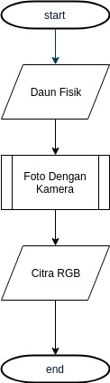

Gambar 3.2 Flowchart Digitasi

3.5.3 Pra-pengolahan
Pra-pengolahan bertujuan untuk mempermudah proses dalam melakukan identifikasi citra. Tahap pra-pengolahan ini terdiri dari beberapa tahap yaitu Proses perubahan ukuran citra asli menjadi 226 x 226 pixels, proses perbaikan citra dilakukan peningkatan kontras citra dan menghilangkan noise pada citra menggunakan median filter. Tahap berikutnya adalah segmentasi, pengubahan warna latar dari putih menjadi hitam untuk meningkatkan tingkat akurasi sistem, untuk flowchart seperti gambar 3.3.
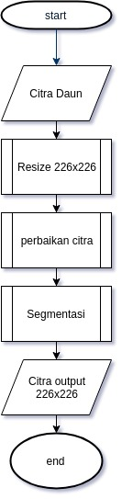

Gambar 3.3 Flowchart Praprocessing

3.5.4 Perancangan CNN
Setelah dilakukan pra-pengolahan, langkah selanjutnya adalah melakukan
pelatihan model CNN. Perancangan model CNN umumnya memiliki 2 tahapan, yaitu tahap feature learning dan classification. Input gambar pada model CNN menggunakan citra yang berukuran 226x226x3. Angka tiga yang dimaksud adalah sebuah citra yang memiliki 3 channel yaitu Red, Green, dan Blue (RGB), Citra kemudian akan diproses terlebih dahulu melalui proses konvolusi dan proses pooling pada tahapan feature learning.
Jumlah proses konvolusi pada rancangan ini memiliki dua lapisan konvolusi. Setiap konvolusi memiliki jumlah filter dan ukuran kernel yang berbeda. Kemudian dilakukan proses flatten atau proses mengubah feature map hasil pooling layer kedalam bentuk vector. Proses ini biasa disebut dengan tahap fully Connected layer. Arsitekturnya bisa dilihat pada gambar 3.4
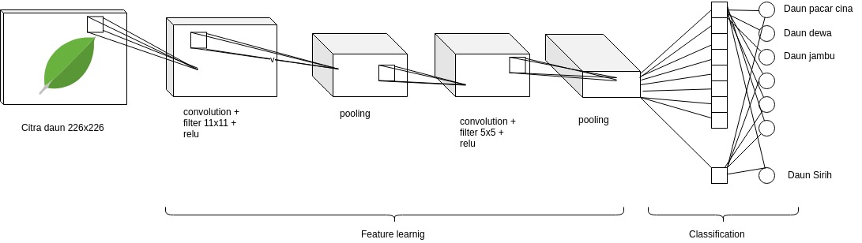
Gambar 3.4 Model CNN klasifikasi tanaman toga

3.5.4.1 Training CNN
Proses training merupakan tahapan dimana CNN dilatih untuk memperoleh akurasi yang tinggi dari klasifikasi yang dilakukan. Tahapan ini terdiri dari proses feedforward dan proses backpropagation. Hasil dari proses feedforward berupa bobot yang akan digunakan untuk mengevaluasi proses neural network. Flowchart ditunjukkan pada Gambar 3.5.
Proses feedforward merupakan tahap pertama dalam proses training. Proses ini akan menghasilkan beberapa lapisan untuk mengklasifikasi data citra yang mana menggunakan bobot dan bias yang telah diperbarui dari proses backpropagation. Pada awal tahap ini bobot yang digunakan merupakan nilai random. Setelah satu proses Training selesai bobot dan bias yang baru digunakan untuk proses Training yang baru. Tahap ini juga akan digunakan kembali saat proses testing.

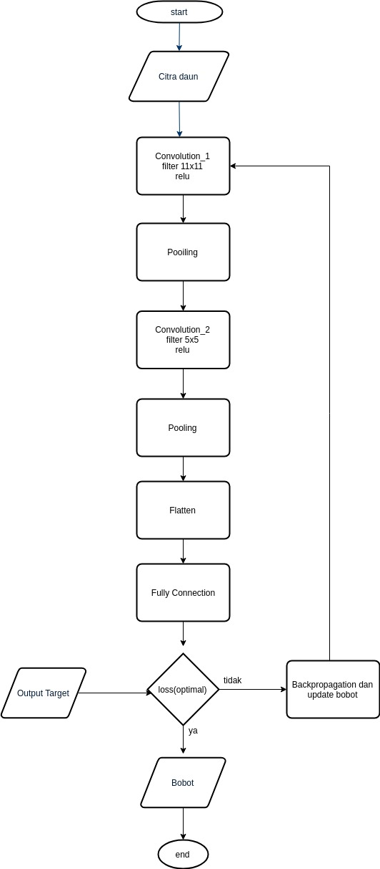

Gambar 3.5 Flowchart Training Data
Pada konvolusi pertama menggunakan jumlah filter sebanyak 32 dan kernel dengan matriks 11x11. Kemudian dilakukan proses pooling menggunakan ukuran pooling 2x2 dengan pergeseran mask sebanyak dua langkah. Kemudian pada tahapan konvolusi kedua dengan menggunakan jumlah filter sebanyak 64 dan kernel dengan matriks 5x5. Kemudian di lanjutkan dengan flatten yaitu merubah output dari proses konvolusi yang berupa matriks menjadi sebuah vector yang selanjutnya akan diteruskan pada proses klasifikasi dengan menggunakan MLP ( Multi Layer Perceptron ) dengan jumlah neuron pada lapisan tersembunyi yang telah ditentukan. Kelas dari citra kemudian diklasifikasikan berdasarkan nilai dari neuron pada lapisan tersembunyi dengan menggunakan fungsi aktivasi softmax.

3.5.4.2 Testing CNN
Proses testing merupakan proses klasifikasi menggunakan bobot dan bias dari hasil proses training. Pada tahap ini model di uji dengan gambar yang berbeda dengan tujuan menguji apakah model sudah menghasilkan performa yang baik dalam mengklasifikasikan sebuah gambar.
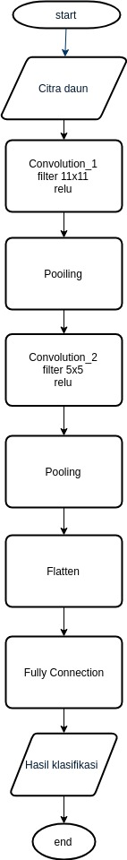

Gambar 3.6 Flowchart Testing Data
Proses ini tidak jauh berbeda dengan proses training, yang membedakannya tidak terdapat proses backpropagation setelah proses feedforward sehingga hasil akhir dari proses ini menghasilkan akurasi dari klasifikasi yang dilakukan, data yang gagal diklasifikasi, nomor citra yang gagal diklasifikasi, dan bentuk network yang terbentuk dari proses feedforward.

3.5.5 Interpretasi Hasil
Dalam algoritma Convolutional Neural Network pembentukan arsitektur jaringan dapat mempengaruhi hasil dari akurasi model, oleh karean itu untuk menentukan hasil yang optimal penulis perlu meakukan perbandingan dengan beberapa percobaan yaitu model CNN dengan arsitektur yang berbeda, dataset yang lebih banyak dan learning rate, dalam rancangan tersebut akan didapatkan perbedaan akurasi sesuai dengan arsitektur yang digunakan, untuk sketsa user interface hasil seperti gambar 2.7
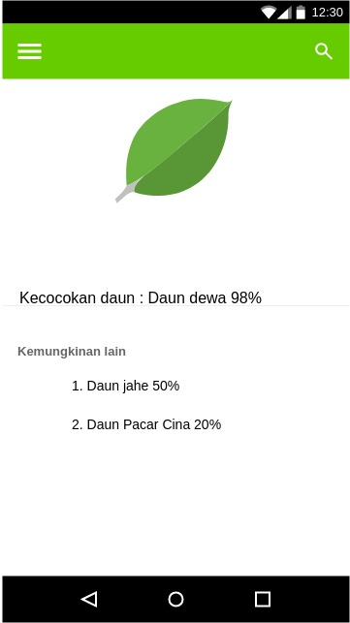

Gambar 3.7 User Interface Hasil kasifikasi

3.6 Perancangan Sistem pada Android
Perancangan sistem pada android dilakukan setelah perancangan pada server dan trainig dilakukan untuk menghasilkan bobot, maka bobot dihasilkan dari training akan digunakan pada aplikasi android untuk dilakukan kalisifikasi, perancangan pada aplikasi android menggunakan desain analis berbasis objek(UML).
3.6.1 Use Case Diagram
Tahap pertama desain analis berbasis objek menggunakan use case, pada penelitian ini terdapat 5 use case yaitu mengambil gambar, kamera, galeri, klasifikasi dan hasil klasifikasi seperti pada gambar 3.8.
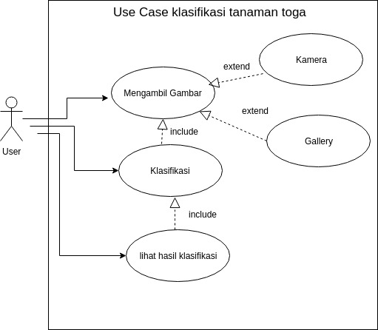
Gambar 3.8 Use Case kasifikasi tanaman toga
Untuk use case pertama mengambil gambar, user dapat memilih dua pilihan yaitu ambil gambar dari kamera atau ambil gambar dari galeri, use case kamera digunakan untuk mengambil gambar dari kamera android user, use case galeri digunakan untuk mengambil salah satu koleksi gambar yang ada di galeri android user, use case klasifikasi adalah proses utama untuk menentukan nama dari jenis tanaman toga yang sudah diambil gambarnya dari kamera atau dari galeri, use case hasil adalah proses menampilkan hasil dari klasifikasi berupa gambar daun toga, nama daun yang dikenali dan manfaat tanaman tersebut.
3.6.2 Activity Diagram Klasifikasi Tanaman Toga
1. Activity Diagram mengambil gambar

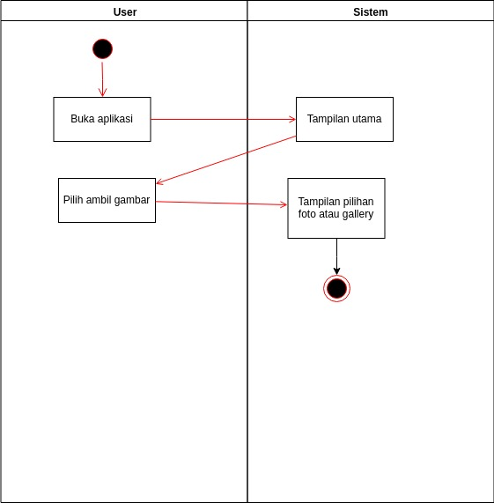
Gambar 3.9 Activity Diagram ambil gambar

3.6.3 Sequence Diagram
3.6.4 Class Diagram

